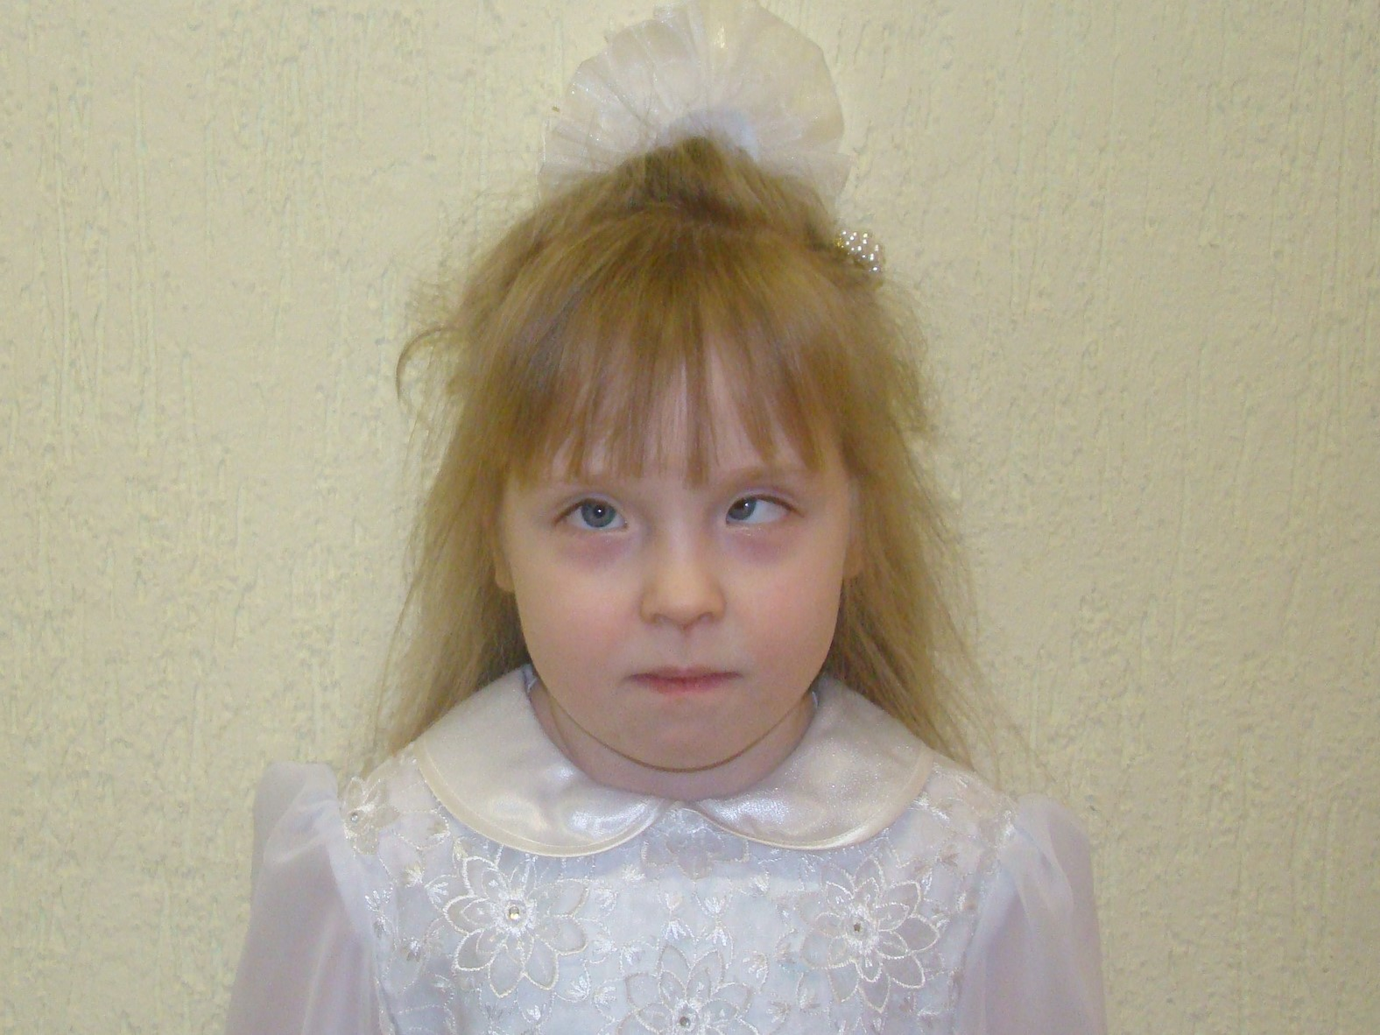
КАРИНА, 12.2014г.р.
Ласковая, улыбчивая, дружелюбная девочка. Активная, любит подвижные игры, слушать сказки, играть в куклы, слушать детские песенки и танцевать. Очень любит животных, с удовольствием играет в ролевые игры с игрушечными питомцами. Очень любознательная, задает много вопросов, стремится все узнать, исследовать. К взрослым и сверстникам настроена позитивна, отзывчива на ласку и внимание к себе.
У Карины есть старшая сестренка Алёна, 7 лет, проживают вместе.
Возможная форма устройства – опека.

